|  |  |  |  |
| --- | --- | --- | --- |
| **Ders** | **BPU205 React.js ile Uygulama Geliştirme** | | |
| **Sınav Türü** | **Ödev** | **Akademik Yıl-Dönem** | **2024-2025-Güz** |
| **Bölüm/Program** | **Bilgisayar Programcılığı** | **Fakülte/Enstitü/Yüksekokul** | **Kapadokya Meslek Yüksek Okulu** |

(Sınav ile ilgili açıklama)

1. Soruların çıktı ekranlarını bu formatın devamı şeklinde Word olarak oluşturmanız gerekmektedir. (Dosyanın olmaması -20 puan)
2. Bu ödev kapsamında notlandırma belirli kurallar çerçevesinde yapılacaktır her soru için puanlama soru kısmında verilmiştir.
3. Ödevlerinizi Alms sistemi üzerinden sıkıştırılmış dosya olarak teslim etmeniz gerekmektedir. Alms sistemine yüklenmeyen ödevler teslim edilmiş sayılmayacaktır. (Ödevin Alms sistemine yüklenmemesi -10 puan)
4. Proje klasörünün olmaması (-20 puan)

Öğr. Gör. Sena TINKIR

SORULAR

1. Bir React.js uygulaması geliştirin. (10 puan)

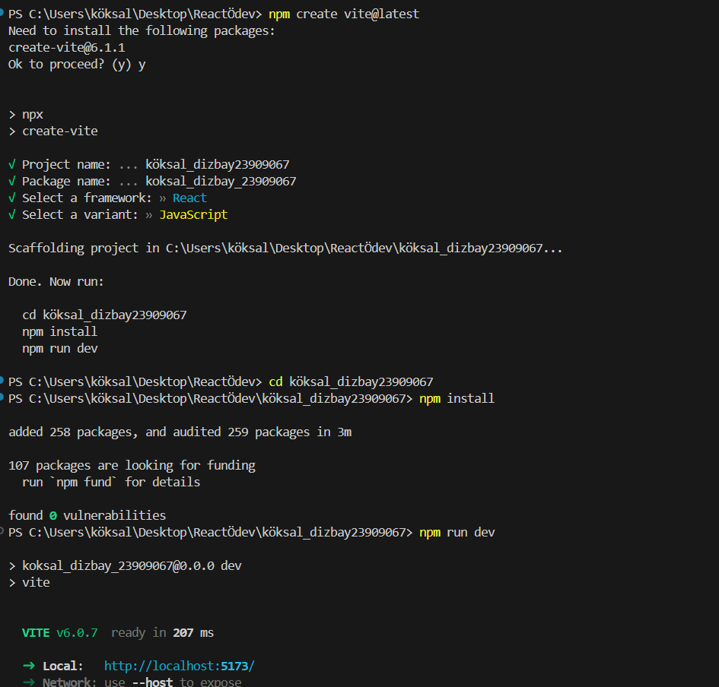

1. Geliştirdiğiniz uygulamayla kendinize ait CV oluşturun. CV’nizde aşağıdaki bilgiler yer alsın (40 puan)

• Kişisel Bilgiler: Ad, Soyad, İletişim Bilgileri, Profil Fotoğrafı (isteğe bağlı).

• Eğitim Bilgileri: Üniversite, Bölüm, Mezuniyet Yılı.

• İş Deneyimi: Şirket Adı, Pozisyon, Çalışma Süresi, Açıklama.

• Yetenekler**:** Programlama dilleri, teknolojiler, vb.

• Hobiler ve İlgi Alanları:

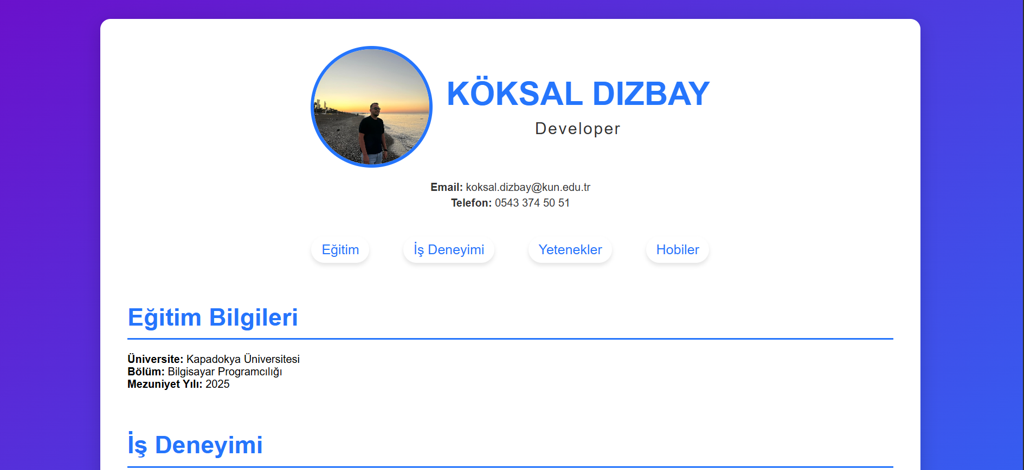

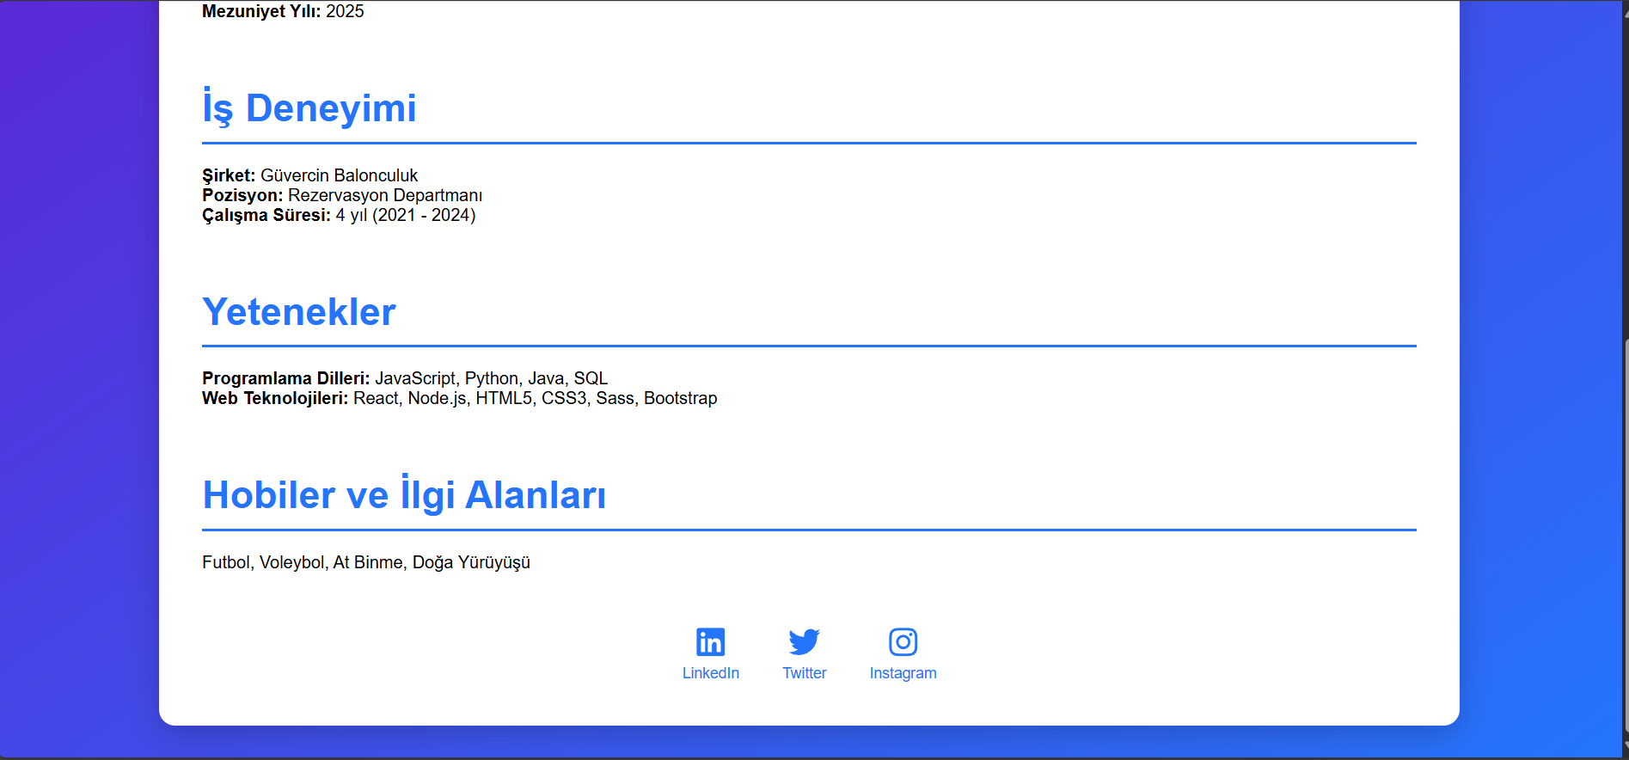

1. Sosyal medya ikonlarını ekleyin ve hesaplarınıza (LinkedIn, Twitter, Instagram) ikona tıklandığı zaman erişilebilsin. Not: Kendi sosyal medya hesabınızı vermek istemezseniz de giriş ekranına yönlendirin. (30 puan)



1. Düzen (10 puan) 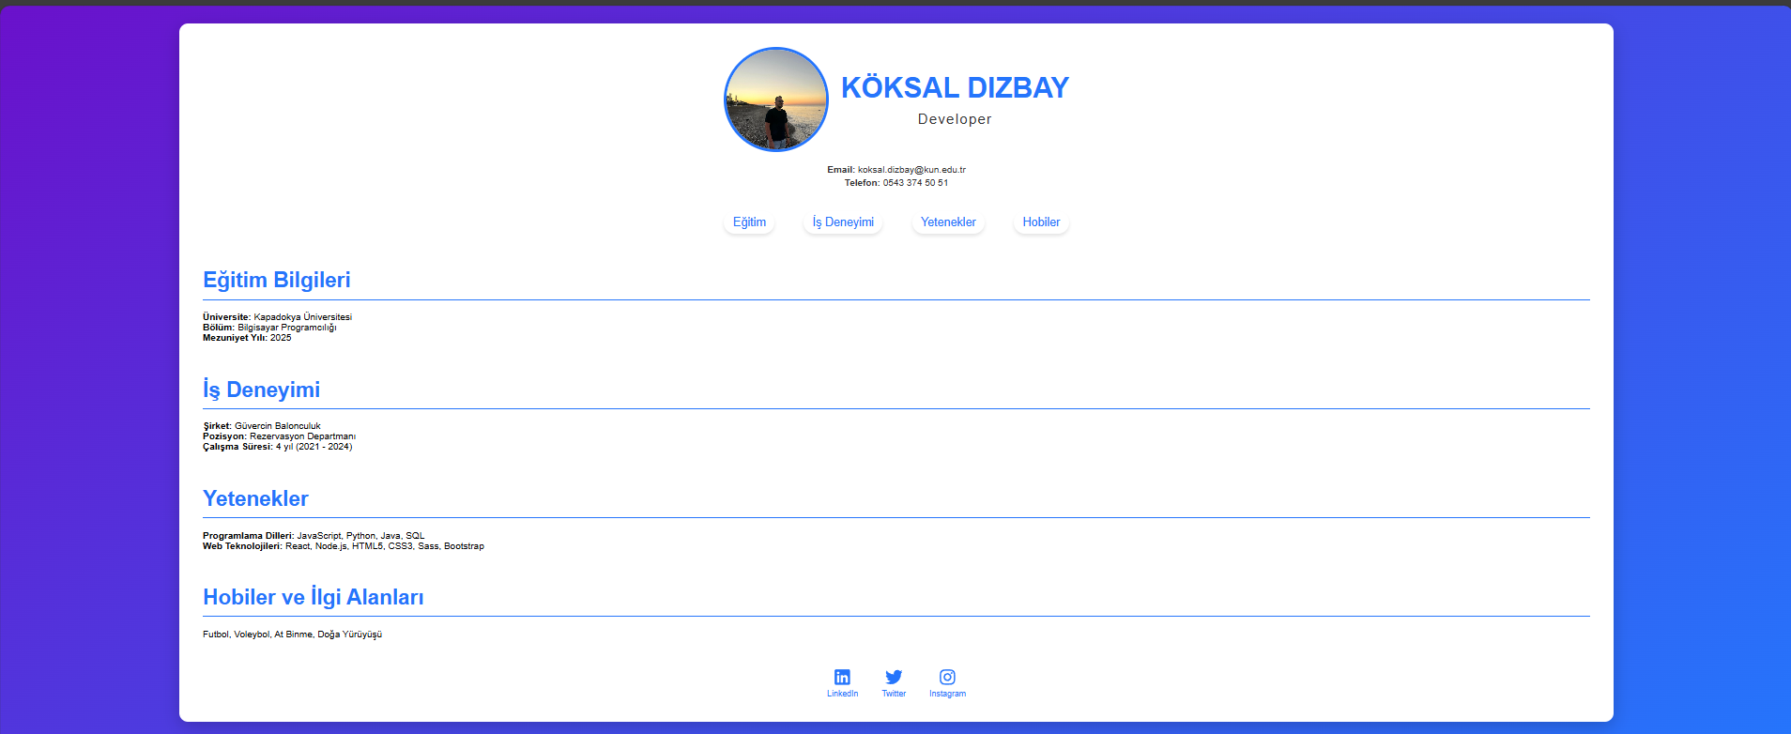
2. Projenizin README.md dosyasında projenizin açıklamalarını yazın. (5 puan)

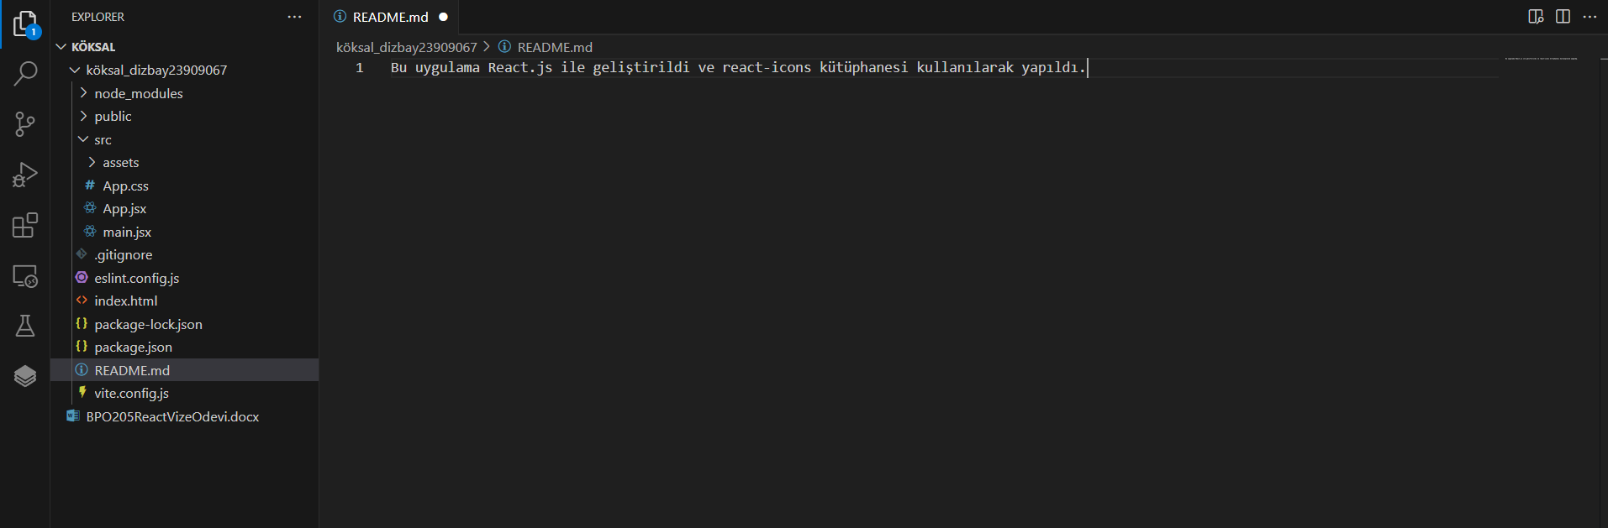

1. Proje bir GitHub deposunda paylaşılması (5 puan)

Başarılar Dilerim.